Viernes
14
de octubre

Sexto de Primaria
Matemáticas

Problemas aditivos con números decimales I

Aprendizaje esperado: resolución de problemas aditivos con números naturales, decimales y fraccionarios, variando la estructura de los problemas. Estudio o reafirmación de los algoritmos convencionales.

Énfasis: resolver problemas aditivos con números decimales utilizando los algoritmos convencionales. (1/2)

¿Qué vamos a aprender?

Aprenderás a resolver problemas aditivos con números naturales, decimales y fraccionarios, variando la estructura de los problemas.

Para explorar más puedes revisar el libro de texto de Desafíos matemáticos de 6º, se explica el tema a partir de la página 17:

https://libros.conaliteg.gob.mx/20/P6DMA.htm#page/17

¿Qué hacemos?

A continuación te presentamos información y algunas actividades que te ayudarán a
resolver problemas aditivos con números decimales utilizando los algoritmos convencionales.

Información importante:

El día de hoy vamos a iniciar un desafío nuevo, el número 7, que se llama “Rompecabezas”. Este desafío lo resolveremos en dos sesiones.

¿Recuerdas que en dos desafíos anteriores trabajamos con números decimales?

En uno comparamos números decimales y en otro los ordenamos de menor a mayor.

Ahora es el momento de realizar sumas con los números decimales.

Observa la siguiente suma:

0.90 + 0.112

El primer número decimal se compone hasta centésimos y el segundo hasta milésimos. ¿Crees que podamos sumarlos?

Recuerdas que tanto en el desafío 4, “¿Qué pasa después del punto?” como en el desafío 5, “La figura escondida”, comparamos y ordenamos números decimales. Ahí vimos que son equivalentes:

5 que .50
5 décimos que 50 centésimos o que 5000 milésimos

Dividíamos el entero entre 10, 100 o 1000

Ya que recordamos eso, te invitamos a que pensemos juntos en esto:

Si tengo 0.009, ¿Qué le tengo que sumar para llegar a 1?

¿Sumaste 0.991?

¡Correcto! Un entero tiene 1000 milésimos. Si tenemos 9 milésimos, tenemos que sumar 991 milésimos para llegar a 1, es decir, para completar un entero.

¿Ya recordaste? Un entero tiene 10 décimos, 100 centésimos y 1000 milésimos.

Ahora vamos a una competencia de cálculo mental y luego comprobaremos los resultados empleando la calculadora.

Si tenemos 0.035 y sumamos 0.99, ¿el resultado será mayor o menor que uno?

¡Exacto! 0.035 más 0.99 es igual a 1.025, que es un número mayor a un entero.

0.09 + 0.001, ¿es mayor o menor que el entero?

¿Cuánto resulta el triple de 0.2?

A un décimo ( .1 ) ¿Cuánto le falta para llegar a un entero?

¿Cuánto resulta 5 + 0.50?

¿Listo para verificar tus resultados? Te invitamos a que uses tu calculadora para comprobarlo.

Ya estamos listos para contestar la primera parte de nuestro desafío.Abre tu libro de texto en la página 17.

Realiza pruebas diferentes hasta llegar a los resultados correctos que son los siguientes:

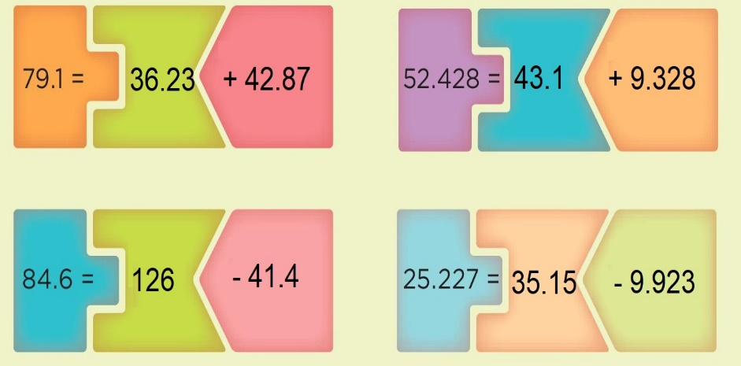

Escribe en tu cuaderno de forma vertical y realiza la suma o resta según sea el caso, aplicando el algoritmo convencional de suma o resta con números naturales; por ejemplo:

$$43.100$$
$$+ 9.328$$
$52.$428

$$35.150$$
$$- 9.923$$
$25.$227

Una vez que completamos con ceros los decimales para que tengan igual número de cifras, podemos sumar o restar como lo hacemos con los números naturales.

El reto de hoy:

Escribe un número formado por 12 décimos, 24 centésimos.

Si en tu casa hay otros libros relacionados con el tema, consúltalos. Así podrás saber más. Si no cuentas con estos materiales no te preocupes. En cualquier caso, platica con tu familia sobre lo que aprendiste, seguro les parecerá interesante.

¡Buen trabajo!

Gracias por tu esfuerzo.

Para saber más:

Consulta los libros de texto en la siguiente liga.
https://www.conaliteg.sep.gob.mx/primaria.html

